 انجام این تمرین به‌صورت انفرادی می‌باشد

بسمه‌تعالی

دانشگاه صنعتی امیرکبیر دپارتمان مهندسی کامپیوتر

درس اصول علم ربات نیمسال دوم سال تحصیلی1402-1401

تمرین سری سوم

**هدف از انجام این تمرین**

هدف این تمرین مرور برخی از مفاهیم پایه مطرح شده در کلاس درس و همچنین آشنایی با مفاهیم پایه کنترل ربات است.

**بخش های شبیه سازی:**

* **شرح سناریو**

در این سناریو میخواهیم با کمک ROS و مباحث کنترلی که یاد گرفته‌ایم، سیستمی برای ربات خود طراحی کنیم که بتواند ربات را بر روی مسیر مورد نظر هدایت کند یا به یک مقصد دلخواه برساند. سپس به تحلیل سیستم طراحی شده و ارزیابی درستی عملکرد آن می‌پردازیم.

* **گام اول :**

در این گام، با کنترلر PID آشنا شده و بوسیله آن ربات را به سمت مقصد مورد نظر هدایت می‌کنیم.

* **بخش اول (15 امتیاز) :**

در این بخش می‌خواهیم با استفاده از کنترلر PID ربات را از یک نقطه تا نقطه دیگر جا‌به‌جا کنیم. نقطه شروع ربات در مختصات (0,0) و مقصد ربات مختصات (10,0) است. ربات باید ازنقطه شروع به نقطه مقصد حرکت کرده و هنگام رسیدن به مقصد متوقف شود. این کار را یک بار با کنترلر P یک بار با PD و بار دیگر با کنترلر PID انجام داده و نتایج را گزارش کنید.

* **بخش دوم (25 امتیاز) :**

برای این بخش، همانند تمرین قبل، نیاز به سرویسی به نام GetNextDestination داریم که با دریافت مقصد فعلی ربات، مقصد بعدی آن را برگرداند. همچنین در این گام به دو نود نیاز داریم:

1. Mission Node : این نود می‌بایست پاسخگوی سرویس GetNextDestination باشد، به گونه ای که برای هر درخواست، به صورت رندوم دو عدد در بازه ی 20- تا 20 به عنوان x و y مقصد بعدی بسازد. توجه کنید این نقطه باید با محل کنونی ربات دست کم 10 متر فاصله داشته باشد.

2. Control Node : این نود وظیفه ی کنترل ربات را بر عهده دارد. این کار به‌وسیله یک کنترلر PID صورت می‌گیرد. نحوه تنظیم و مقدار دهی پارامتر های کنترلر بر عهده دانشجویان می‌باشد.

در آغاز کار، ربات باید درخواستی به سرویس GetNextDestination بفرستد. پس از دریافت مقصد، ربات باید به سمت مقصد مشخص شده حرکت کند. هنگامی که ربات از حد آستانه‌ایی[1] به مقصد نزدیک‌تر شد نیاز است تا دوباره درخواستی به سرویس GetNextDestination بفرستد و با دریافت مقصد جدید به سمت آن حرکت کند. این فرایند را دست کم تا 4 بار ادامه دهد.

نقطه شروع ربات را بر روی مختصات (0, 0) قرار دهید. تعیین مقدار Threshold برای دریافت مقصد جدید بر عهده دانشجویان می باشد.

موارد زیر را در گزارش خود قرار دهید:

1. ویدیوی کارکرد ربات به ازای حداقل دو نقطه .

2. نمای مسیر ربات در شبیه ساز Rviz برای حداقل سه نقطه .

* **گام دوم:**

در این گام، کنترلر باید به گونه ای طراحی شود که هر مسیر دلخواهی که در قالب یک آرایه ای از مختصات متوالی تعریف میشود را بتواند دنبال کند. برای این گام قصد داریم که که ربات بتواند مسیر ها و شکل های متفاوتی را دنبال کند.

**مسیر اول(10 امتیاز) :**

در این قسمت می خواهیم که ربات بر روی یک مسیر مستطیلی حرکت کند. ابتدا ربات باید به سمت نزدیکترین نقطه مستطیل حرکت کند و حرکت خود را روی مستطیل ادامه دهد، تا زمانی که برنامه متوقف شود. طول مستطیل خود را 6 و عرض مستطیل را 4 متر در نظر بگیرید. نقطه شروع ربات را یکبار بر روی مختصات (0 و0) و بار دیگر بر روی مختصات (1و1) قرار دهید.



**مسیر دوم (20 امتیاز) :**

در این قسمت ربات باید بر روی یک مسیر به شکل یک ستاره حرکت کند، همانند قسمت قبل ربات حرکت خود را باید تا زمان توقف برنامه ادامه بدهد. نقطه شروع نیز، مختصات (0و0) می باشد

**مسیر سوم (امتیازی) :**

در این قسمت ربات باید مسیری به شکل یک مارپیچ لگاریتمی با a = 17 و مرکز (0و0) را دنبال کند. در ادامه می توانید تصویر این شکل را مشاهده کنید.

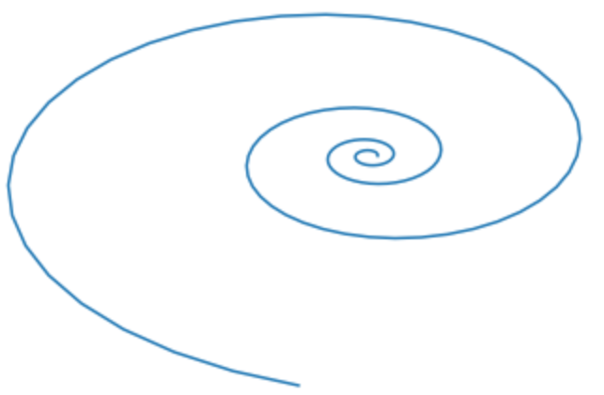

موارد زیر را در گزارش خود قرار دهید:

1. نمای شکل تولید شده از حرکت ربات در شبیه ساز Rviz را نشان دهید

2. تشریح کنید که چه ضرایبی برای P ،I و D پاسخ مناسبی را ارائه میکند. ( ضرایب مناسب را به صورت تجربی به دست آورید( و درباره تاثیرات افزایش و کاهش هر کدام از ضرایب بحث کنید و چند نمونه آن را تشریح کنید.

* **گام سوم (30 امتیاز):**

در این سوال باید یک الگوریتم دنبال کردن دیوار (following wall) را با کمک سنسور LaserScan پیاده سازی کنید. این الگوریتم ساده برای حرکت ابتدایی در یک محیط ناشناخته مناسب می باشد.

بر اساس این الگوریتم، ربات همواره در کنار دیوار حرکت میکند. ربات می تواند دنبالگر دیوار راست یا چپ باشد.

دنبالگر دیوار راست، در هر لحظه دیوار را در سمت راست خود می‌بیند و حرکت میکند. به این صورت که هنگامی

که ربات مستقیم حرکت کرده و دیوار را پیدا نمود، به سمت چپ می‌پیچد تا دیوار در سمت راست آن قرار بگیرد.

اگر در ادامه مسیر ربات در مقابلش به دیوار برسد، و همچنان در راست خود دیوار باشد، به چپ می‌پیچد. اما

هنگامی که دیوار سمت راست پایان می‌یابد، به راست گردش می کند تا دوباره دیوار در سمت راست خود قرار

گیرد و سپس حرکت می‌کند. ربات دنبالگر چپ نیز برخلاف این دنبالگر همواره دیوار سمت چپ خودش را دنبال

می‌کند.

در این قسمت شما می توانید دنبالگر راست، و یا چپ را پیاده سازی نمایید. ربات همواره یک فاصله مشخصی را با

دیوار حفظ کرده و آن را دنبال میکند. این فاصله را خودتان تعیین کنید. ربات می‌تواند با سرعت خطی حرکت

داشته باشد و زمانی که نیاز به چرخش باشد، بایستد، و بچرخد. دقت کنید چرخش ربات لزوما 90 درجه نمی باشد

و وابسته به فاصله ای که ربات با دیوار دارد میباشد. یعنی چرخش تا زمانی که با دیوار فاصله مشخص داشته باشد،

ادامه می‌یابد.

ابتدا ربات را در دنیای world.square به سمت دیوار قرار دهید. ربات باید یک مسیر مستقیم را طی کند تا به یک دیوار برسد. سپس دیوار را دنبال نماید و کل مسیر مربعی را طی کند.

نقطه شروع ربات را مختصات (0 و0) و زاویه اولیه آن را 90 در نظر بگیرید.

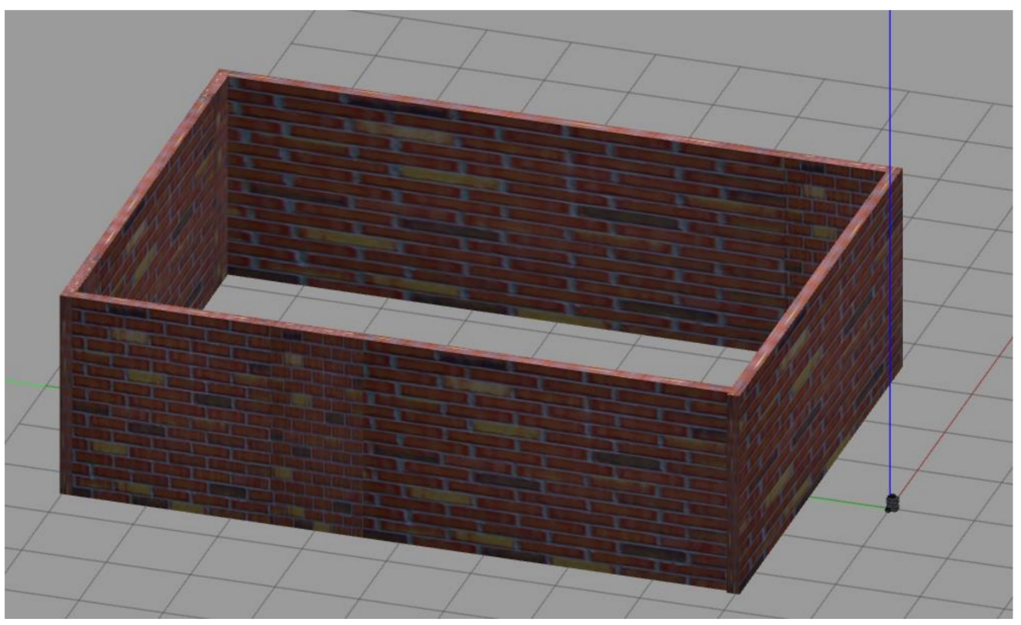

موارد زیر را در گزارش خود قرار دهید:

1. نمای شکل تولید شده از حرکت ربات در شبیه ساز Rviz را نشان دهید.
2. . تشریح کنید که چه ضرایبی برای P ،I و D پاسخ مناسبی را ارائه میکند.

* **نکات :**
* برای تمامی گام ها، اجرا را حداقل به گونه‌ای در نظر بگیرید که در داخل تصویر گرفته شده از مسیر طی شده شکل خواسته شده کاملا قابل تشخیص باشد.
* می توانید برای تولید شکل های خواسته شده در گام دوم از کد قرار داده شده در [اینجا](https://colab.research.google.com/drive/1r8XFuXweYTaCtlkb934HNjVJaKZjprkl?usp=sharing) استفاده کنید.
* دنیاهای گام سوم از را می توانید از [اینجا](https://drive.google.com/file/d/1bgZnADlgWkgTDcYGILsZKtxIM90eIVq3/view?usp=sharing) دانلود کنید.
* برای انجام این تمرین، کنترلری که برای سرعت خطی طراحی میکنید باید PID باشد، هرچند برای سرعت زاویهای هر کنترلری را میتوانید طراحی کنید.
* **نحوه تحویل**

کل فولدر پکیج مربوط به این تمرین را به همراه فایل pdf گزارش کار zip کرده و درون سامانه بارگزاری نمایید.

در فایل گزارش کار باید صحت انجام درست و کامل سیستم به خوبی با عکس و اسکرین شات از اجراها و نمای شکل تولید شده از حرکت ربات در شبیه ساز Rvizو همچنین تحلیل مقادیر مناسب ضرایب برای P ،I و D مشخص باشد.

**نکات تکمیلی در باب تحويل تمرين**

1. تحویل گزارش در یک فایل pdf مطابق با قالب قرار گرفته در سایت کورسز و با نام‌گذاری HW3_StudentNumber می‌بایست تحویل داده شود.
2. فرمت فایل زیپ نیز به صورت HW3_StudentNumber باشد.
3. افراد می‌بایست تمارین را به صورت انفرادی انجام دهند.
4. دستیاران آموزشی ملزم به اجرا کردن کدهای شما نیستند. بنابراین هرگونه نتیجه و یا تحلیلی که  
   در شرح سوال از شما خواسته شده است را به طور واضح و کامل در گزارش بیاورید. در صورت عدم  
   رعایت این مورد، بدیهی است که از نمره تمرین کسر می‌شود.
5. برای انجام تمرین و پروژه تنها زبان برنامه‌نویسی مجاز پایتون می‌باشد.
6. تحویل کد به همراه تمرین لازم است و در صورت تحویل ندادن کد و اکتفا به گزارش، نمره‌ی آن بخش به طور کامل کسر می‌شود.
7. تاریخ تحویل تمرین 22/2/1402، 11:59 شب، می‌باشد و سیاست‌های تاخیر مطابق با موراد ذکر شده در شیوه‌نامه لحاظ خواهد شد.

1. Threshold